Kuwait Energy Egypt Empowers Students and Advances Ocean Conservation through SEG Field Camp
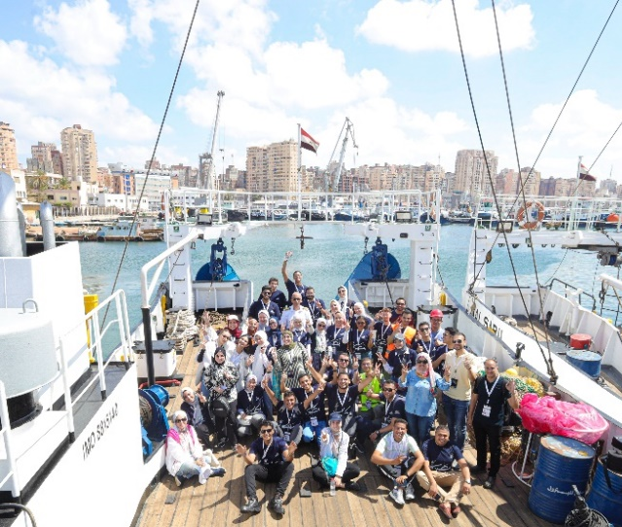
Focused on marine geophysical surveys and addressing marine challenges, Kuwait Energy Egypt continues in supporting the Egypt SEG field camp 2023 as the diamond sponsor for the second consecutive year and host of the award day at the headquarters. The camp centered around conducting geophysical surveys in the marine environment, studying habitats, and understanding their connection to climate change. With the urgency to support the outcomes of COP 27, this camp aimed to contribute to the global effort to preserve our marine ecosystems. Kuwait Energy Egypt joined forces with ExxonMobil Egypt and the National Institute of Oceanography and Fisheries in making this groundbreaking camp the first of its kind in the Middle East and worldwide in fostering unique learning experiences and outcomes.
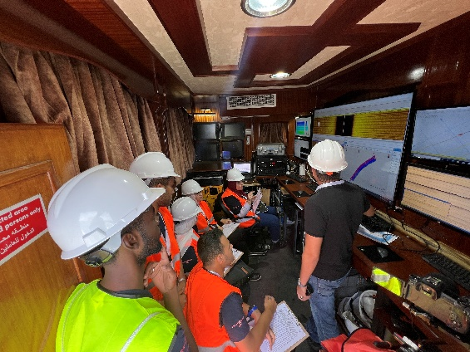
The Camp attracted a diverse group of 30 participants from various countries and universities, who came together from the United States of America, Germany, Saudi Arabia, Mexico, Sudan, and Egypt to exchange knowledge and experiences, enriching the collective understanding of marine geophysical surveys and the impacts of climate change.
Participants received comprehensive training using cutting-edge technologies related to marine geophysical surveys. Through hands-on experience and data acquisition process aboard the Salsabil vessel, they gained proficiency in utilizing advanced software for data processing.
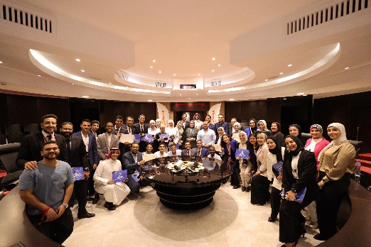
The camp concluded with a ceremonial Award Day held at Kuwait Energy Egypt's premises where all organizers, instructors, and participants were awarded, and the outcomes were celebrated.
Supporting the camp and believing in the cause, Kuwait Energy Egypt fostered international collaboration, promoted sustainable practices and contributed to the development of sustainable strategies for the protection and preservation of our oceans.

كويت إنرجي إيجيبت تمكن الطلاب قوة وتعزز حماية المحيطات من خلال معسكر SEG الميداني

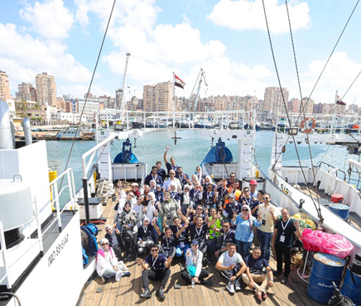
بتركيز على الدراسات الجيوفيزيائية البحرية ومعالجة التحديات البحرية، تواصل كويت إنرجي إجيبت دعم معسكر SEG الميداني في مصر لعام 2023 كراعي ماسي للسنة الثانية على التوالي وكذلك استضافة المشاركين في اليوم التكريمي في المقر الرئيسي للشركة.
تمحور المعسكر حول إجراء دراسات جيوفيزيائية في البيئة البحرية، ودراسة المواطن البحرية، وفهم ارتباطها بتغيرالمناخ. مع الحاجة الملحة لدعم نتائج مؤتمر الأمم المتحدة للتغير المناخي 2023 COP27
يهدف هذا المعسكر إلى المساهمة في الجهود العالمية للحفاظ على النظم البيئية البحرية. توحدت جهود شركه كويت إنرجي إيجيبت مع شركة إكسون موبيل مصر والمعهد الوطني لعلوم المحيطات والثروة السمكية في جعل هذا المعسكر المبتكر الأول من نوعه في الشرق الأوسط وفي جميع أنحاء العالم في تعزيز تجارب التعلم الفريدة والنتائج.
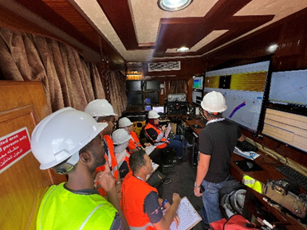
جذب المعسكر مجموعة متنوعة من 30 مشاركًا من مختلف البلدان والجامعات، الذين اجتمعوا من الولايات المتحدة الأمريكية وألمانيا والمملكة العربية السعودية والمكسيك والسودان ومصر لتبادل المعرفة والخبرات، مما يثري الفهم المشترك للدراسات الجيوفيزيائية البحرية وتأثيرات تغير المناخ.
تلقى المشاركون تدريبًا شاملاً باستخدام أحدث التقنيات المتعلقة بالدراسات الجيوفيزيائية البحرية. من خلال الخبرة العملية ودراسة البيانات المتاحة على متن سفينة "سالسابيل"، اكتسبوا الكفاءة في استخدام البرامج المتقدمة لمعالجة البيانات.
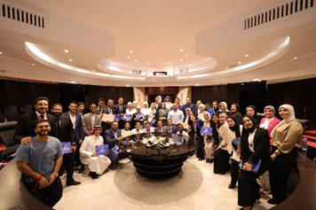
انتهى المعسكر بيوم تكريمي أقيم في مقر كويت إنرجي إيجيبت حيث تم تكريم جميع المنظمين والمدربين والمشاركين، حيث تم الإحتفال بالنتائج.
من خلال دعم المعسكر والإيمان بالقضية، زادت كويت إنرجي مصر من التعاون الدولي، وشجعت الممارسات المستدامة وساهمت في وضع استراتيجيات مستدامة لحماية والحفاظ على المحيطات.

